Alka 요리시스템 기획

1] 바닐라 마크에 존재하는 제조를 못하게 하되 기본음식(허기를 채울 수 있는 아이템)은 모두 허기를 채울 수 없게 막는다.(섭취 시도도 캔슬)

2] 요리를 하기 위해선 정해진 GUI(요리GUI)에 재료를 집어넣고 만든다.

3] GUI는 다음과 같이 만든다. 사탕수수 자리는 만들어진 음식이 들어갈 자리, 빈 공간은 재료가 들어갈 자리이다. 빈 공간 아무데나 재료가 들어가도 인식할 수 있어야 한다.

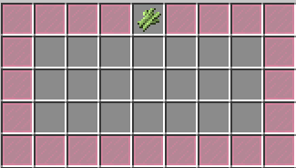

4] 제작된 요리는 각각 다른 허기, 버프(종류/지속시간)를 가진다. 요리 구분은 lore로 한다.

5] 요리마다의 제작법은 CONFIG로 추가할 수 있도록 한다. 하나의 요리를 만들 때 필요한 정보는다음과 같다.

|  |
| --- |
| Name: 요리이름  Icon: 아이템(텍스쳐) 혹은 머리아이템(닉네임)  Glow: 아이템 glow효과(True/false  Ingredient: 재료아이템  Hunger: 허기게이지  PotionEffect: 버프종류(하나가 아닐 수 있음)  Amplifier: 버프 증폭정도  Duration: 포션효과 지속시간 |

6] 아이템 인식은 lore 또는 item Name으로 한다.